**РОССИЙСКИЙ УНИВЕРСИТЕТ ДРУЖБЫ НАРОДОВ**

**Факультет физико-математических и естественных наук**

**Кафедра прикладной информатики и теории вероятностей**

**ОТЧЕТ**

**ПО ЛАБОРАТОРНОЙ РАБОТЕ № 1**

*дисциплина: Операционные системы*

Студент: ГАБРИЭЛЬ ТЬЕРРИ

Группа: НКНбд 01-20

МОСКВА 2020 г.

**Цель работы:**

Целью данной работы является приобретение практических навыков установки операционной системы на виртуальную машину, настройки минимально необходимых для дальнейшей работы сервисов.

**Ход работы**: Во-первых, загрузил VirtualBox, который необходим для запуска виртуальных машин и файла iso на следующих официальных сайтах: <https://www.virtualbox.org> (Рисунок 1) <https://www.centos.org/download/> и я выбрал версию своей операционной системы. Затем установил загруженный файл .

Рисунок 1

Далее запускаю virtualbox. нажимаю кнопку new, чтобы создать виртуальную машину. Указываем имя виртуальной машины «tgabriel» и тип операционной системы – Linux, RedHat (64-bit, т.к. на компьютере установлен 64 битный процессор) (Рисунок 2, 3)

Рисунок 2

Рисунок 3

Указываем размер основной памяти виртуальной машины (2048 MB). Создаём новый виртуальный жёсткий диск. Задаём конфигурацию жёсткого диска – VDI (BirtualBox Disk Image),динамический виртуальный жёсткий диск (Рисунки 4, 5).

Рисунок 4

Рисунок 5

Задаём расположение и размер диска. В данном случае: «C:\Users\thier\tgabriel\tgabriel\tgabriel.vdi » (Рисунок 6)

Рисунок 6

Теперь в VirtualBox для нашей виртуальной машины выбираем «Свойства» →Носители». Добавляем новый привод оптических дисков и выбираем образ «CentOS-7-x86_64-DVD-2009.iso» (Рисунок 7)

Рисунок 7

После этого необходимо запустить виртуальную машину и продолжить настройку (Рисунок 8)

Рисунок 8

затем я настроил все следующие окна, чтобы заполнить доступ к интерфейсу

Окно настройки установки образа ОС - Окно настройки установки: выбор программ

Окно настройки установки: отключение KDUMP - Окно настройки установки: место установки Окно настройки установки: сеть и имя узла - Окно конфигурации пользователей

Установка пароля для root - Установка пароля для пользователя с правами администратора

Первоначальная настройка ОС - Первоначальная настройка ОС: лицензия(Рисунок 9, 10, 11, 12)

Рисунок 9

Рисунок 10

Рисунок 11

Рисунок 12

после завершения настройки и установки. Загружаем графическое окружения Войдем в операционную систему под учетной записью, которую мы установили во время установки. В меню устройства подключаем образ диска операционной системы (Рисунок 13, 14)

Рисунок 13

Рисунок 14

откроем терминал. В окне терминала проанализируем последовательность загрузки системы, выполнив команды dmesg.

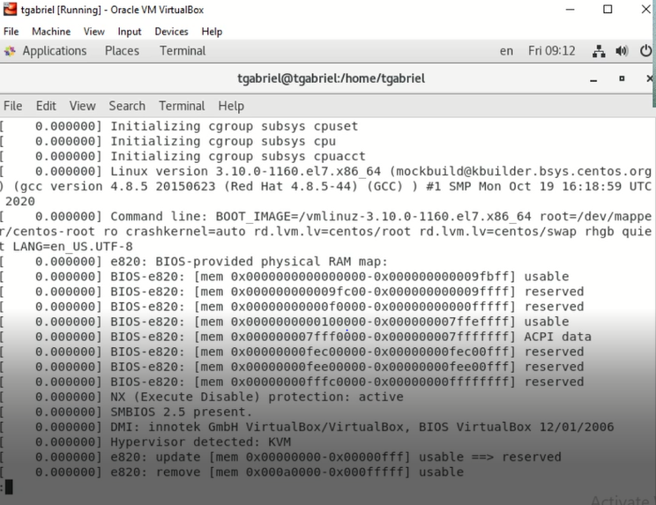

Рисунок 15

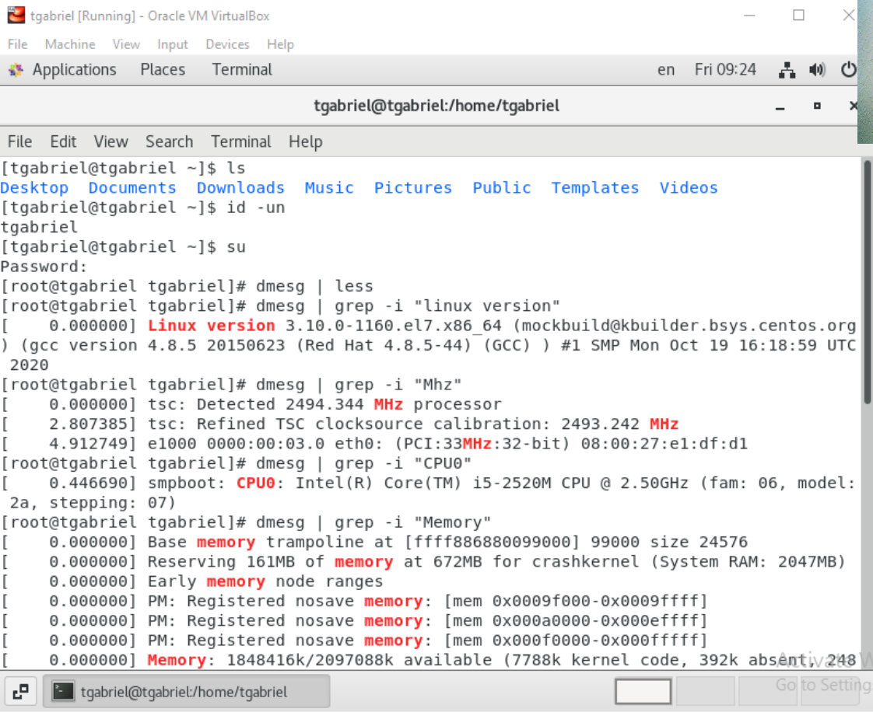dmesg | less позволяет перемещать вывод вперед по одному экрану за раз, нажимая пробел (Рисунок 15)

(Рисунок 17) (Рисунок 15)

Рисунок 16

Версия ядра Linux (Linux version) : dmesg | grep -i « linux version » » (Рисунок 16)



Рисунок 17

. Частота процессора (Detected Mhz processor) : dmesg | grep -i “Mhz” (Рисунок 17)

Модель процессора (CPU0): dmesg | grep -i “CPU0” (Рисунок 17)



Рисунок 18

. Объем доступной оперативной памяти (Memory available).

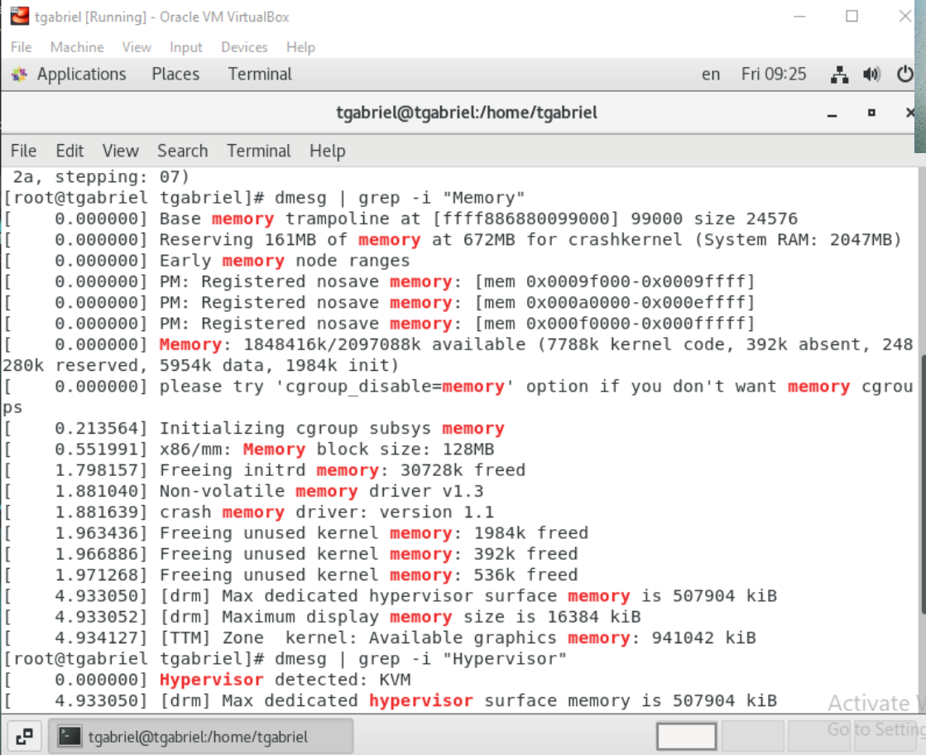dmesg | grep -I “memory” (Рисунок 18)

Рисунок 19

Тип обнаруженного гипервизора (Hypervisor detected): dmesg| grep -i “Hypervisor” (Рисунок 19)

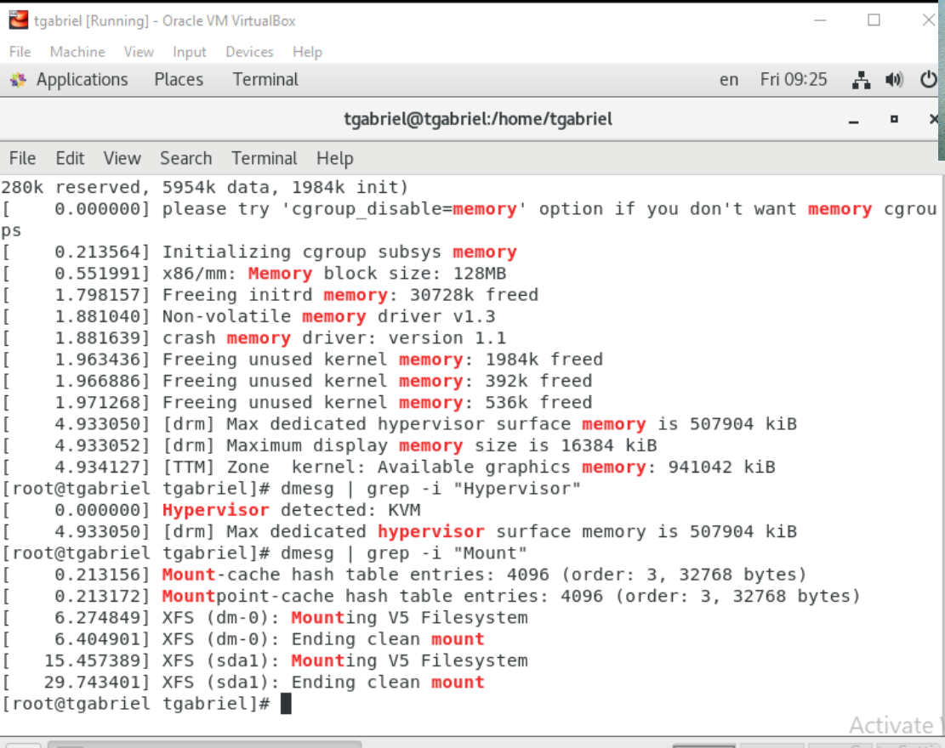

Рисунок 20

Последовательность монтирования файловых систем : dmesg | grep -I “Mount” (Рисунок 20)

**Контрольные вопросы:**

1. Какую информацию содержит учётная запись пользователя?

Учетная запись пользователя – это необходимая для системы информация о пользователе, хранящаяся в специальных файлах. Информация используется Linux для аутентификации пользователя и назначения ему прав доступа. Аутентификация – системная процедура, позволяющая Linux определить, какой именно пользователь осуществляет вход. Вся информация о пользователе обычно хранится в файлах /etc/passwd и /etc/group. Учётная запись пользователя содержит: • Имя пользователя (user name) • Идентификационный номер пользователя (UID) • Идентификационный номер группы (GID). • Пароль (password) • Полное имя (full name) • Домашний каталог (home directory) • Начальную оболочку (login shell)

2. Укажите команды терминала и приведите примеры:

– для получения справки по команде; man [команда]. Например, команда «man ls» выведет справку о команде «ls».

– для перемещения по файловой системе; cd [путь]. Например, команда «cd newdir» осуществляет переход в каталог newdir

– для просмотра содержимого каталога; ls [опции] [путь]. Например, команда «ls –a ~/newdir» отобразит имена скрытых файлов в каталоге newdir

– для определения объёма каталога; du [опция] [путь]. Например, команда «du –k ~/newdir» выведет размер каталога newdir в килобайтах

– для создания / удаления каталогов / файлов; mkdir [опции] [путь] / rmdir [опции] [путь] / rm [опции] [путь]. Например, команда «mkdir –p ~/newdir1/newdir2» создаст иерархическую цепочку подкаталогов, создав каталоги newdir1 и newdir2; команда «rmdir -v ~/newdir» удалит каталог newdir; команда «rm –r ~/newdir» так же удалит каталог newdir

– для задания определённых прав на файл / каталог; сhmod [опции] [путь]. Например, команда «сhmod g+r ~/text.txt» даст группе право на чтение файла text.txt

– для просмотра истории команд.: history [опции]. Например, команда «history 5» покажет список последних 5 команд

1. Что такое файловая система? Приведите примеры с краткой характеристикой

Файловая система имеет два значения: с одной стороны – это архитектура хранения битов на жестком диске, с другой – это организация каталогов в соответствии с идеологией Unix. Файловая система (англ. «file system») – это архитектура хранения данных в системе, хранение данных в оперативной памяти и доступа к конфигурации ядра. Файловая система устанавливает физическую и логическую структуру файлов, правила их создания и управления ими. В физическом смысле файловая система Linux представляет собой пространство раздела диска, разбитое на блоки фиксированного размера. Их размер кратен размеру сектора: 1024, 2048, 4096 или 8120 байт.

Существует несколько типов файловых систем:

XFS – начало разработки 1993 год, фирма Silicon Graphics, в мае 2000 года предстала в GNU GPL, для пользователей большинства Linux систем стала доступна в 2001-2002 гг. Отличительная черта системы – прекрасная поддержка больших файлов и файловых томов, 8 эксбибайт (8*260 байт) для 64-х битных систем.

ReiserFS (Reiser3) – одна из первых журналируемых файловых систем под Linux, разработана Namesys, доступна с 2001 г. Максимальный объём тома для этой системы равен 16 тебибайт (16*240 байт).

JFS (Journaled File System) – файловая система, детище IBM, явившееся миру в далёком 1990 году для ОС AIX (Advanced Interactive eXecutive). В виде первого стабильного релиза, для пользователей Linux, система стала доступна в 2001 году. Из плюсов системы – хорошая масштабируемость. Из минусов – не особо активная поддержка на протяжении всего жизненного цикла. Максимальный рамер тома 32 пэбибайта (32*250 байт).

1. Как посмотреть, какие файловые системы подмонтированы в ОС?

Команда «findmnt» или «findmnt --all» будет отображать все подмонтированные файловые системы или искать файловую систему.

5. Как удалить зависший процесс?

Основные сигналы (каждый сигнал имеет свой номер), которые используются для завершения процесса:

SIGINT – самый безобидный сигнал завершения, означает Interrupt. Он отправляется процессу, запущенному из терминала с помощью сочетания клавиш Ctrl+C. Процесс правильно завершает все свои действия и возвращает управление;

SIGQUIT – это еще один сигнал, который отправляется с помощью сочетания клавиш, программе, запущенной в терминале. Он сообщает ей что нужно завершиться и программа может выполнить корректное завершение или проигнорировать сигнал. В отличие от

предыдущего, она генерирует дамп памяти. Сочетание клавиш Ctrl+/;

SIGHUP – сообщает процессу, что соединение с управляющим терминалом разорвано, отправляется, в основном, системой при разрыве соединения с интернетом;

SIGTERM – немедленно завершает процесс, но обрабатывается программой, поэтому позволяет ей завершить дочерние процессы и освободить все ресурсы;

SIGKILL – тоже немедленно завершает процесс, но, в отличие от предыдущего варианта, он не передается самому процессу, а обрабатывается ядром. Поэтому ресурсы и дочерние процессы остаются запущенными.

Вывод:

данной лабораторной работы я изучил, как установить операционную систему на виртуальную машину и настроить минимально необходимые для дальнейшей работы сервисы, а также приобрел навыки поиска информации об установленной операционной системе, используя консоль